*Роса
Са-са-са - утром выпала роса.
Са-са-са - холодная роса.
Сой-сой-сой - умываюсь я росой.
Се-се-се - пройдусь я по росе.
Сы-сы-сы - пригрело солнце:
нет росы.

Отгадай загадку:
Утром падаю всегда.
Не дождинка, не слеза
И сверкаю в лопухах.
На опушках и лугах.
(Роса.) Ф. Грубин

Утром выпала роса.
Просыпается оса.
Пока не высохла роса,
■ В росе купается оса.
Какое слово спряталось в слове роса? (Оса.)

Усатый сом

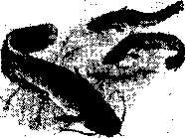
Сы-сы-сы - у сома усы.
Сы-сы-сы - длинные усы.
Сов-сов-сов - не бывает сомов без усов.

Подскажи словечко. Назови похожие слова
Чем они похожи и чем отличаются?

На дне реки усатый сом
Сладко спит и видит... (сон).
Сетку я сплела сама
Для усатого сома.
Я сама сома поймала
И несу его сама.

Лиса в лесу
Са-са-са - вот лиса.
Су-су-су - нора лисы в лесу.
Су-су-су - мы видели лису.
Сы-сы-сы - хвост красивый у лисы.

Ответь на вопросы одним словом. ?
Это кто там за кустом
Махнул рыженьким хвостом? (Лиса.)
Виден чей из-за куста
Кончик рыжего хвоста? (Лисий.)

Отгадай и выучи загадку.
Всегда выходит
Сухой из воды.
За собою хвостом
Заметает следы. (Лиса.)
Что значит выражение «выйти сухим из воды»?

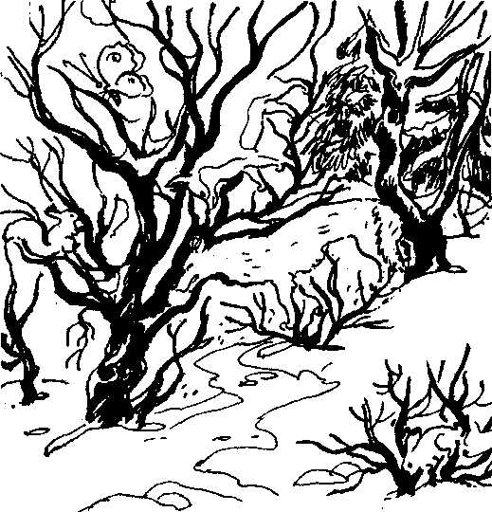
V
Кто спрятался в этом лесу? Посмотри и назови. Найди и раскрась лису.

Почему пылесос так называется?
Из каких двух слов получилось слово пылесос ?
(Пыль, сосет.)
- Ась-ась - вот карась.
Ась-ась-ась - в реке плавает карась,
Ся-ся-ся - мы поймали карася.
Ся-ся-ся - вкусна уха из карася.
- Сель-сель-сель - это карусель.
Сели-сели-сели - сели мы на карусели.
Сели-сели-сели - завертелись карусели.
Селях-селях-селях - катались мы на каруселях.
- Син-син-син - сладкий апельсин.
Сины-сины-сины - дети любят апельсины.
Синах-синах-синах - витамины в апельсинах.
- Ось-ось - сохатый лось.
Оси-оси - по лесу ходят лоси.
Стам-стам-стам - бегут лоси по кустам.
Сей-сей-сей - мы видели лосей.
Сиха-сиха - ест траву лосиха.
Сенок-сенок - у лосихи есть лосенок.
- Зина-зина - вот корзина.
Зины-зины - есть ручки у корзины.
Зине-зине - арбуз лежит в корзине.
Зина-зина - тяжелая корзина.
Зину-зину - мы вдвоем несем корзину.

Какое слово спряталось в слове корзина? (Зина.)
* Оза-оза - вот мимоза.
' Оза-оза - желтая мимоза.
Оза-оза-оза - не боится мимоза мороза.
* Оза-оза- вот береза.
Озы-озы-озы - ствол белый у березы.
Оза-оза-оза - белоствольная береза.
Озе-озе-озе - сидит сорока на березе.

ЗВУКИ Ш/, Ж
Лапша
Ша-ша-ша - молочная лапша.
Шу-шу-шу - я люблю лапшу,
Шу'Щу-щу - мама варит нам лапшу.
Ши-ши-ши - все хотят лапши.
Будут кушать малыши суп молочный из... (лапши).
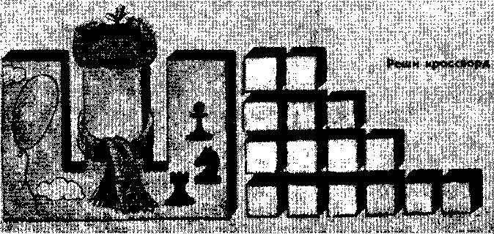

Карандаши


Ши-ши-ши - купили мне карандаши.
Аш-аш-аш - беру я карандаш.
Шом-шом-шом - я пишу карандашом.
В деревянной рубашке,
Бежит по бумажке.
Если ты художник –
Он твой друг надежный. (Карандаш.)
Любят ребятишки
Карандаши и книжки.

Ложка

Ошка-ошка - вот моя большая ложка.
Ошку-ошку - дайте мне большую ложку. Ошку-ошку - я держать умею ложку.
Ошкой-ошкой-ошкой - буду кашу кушать ложкой,
Ошки-ошки-ошки - каша не капает с ложки.
Звуки заблудились, скажи правильно.
Сидела ложка на окошке,
Хвостиком виляла,
А хозяйка взяла кошку,
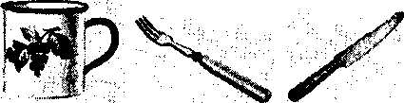
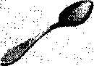
Кошкой кашу помешала.

Какой предмет лишний? Почему?

Ромашки
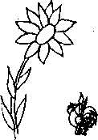

Ашки-ашки - на лугу ромашки.
Ашек-ашек-ашек - много беленьких ромашек.
Ашки-ашки - я люблю ромашки.
Ашку-ашку-ашку - я сорву ромашку.
Ашкой-ашкой-ашкой - я иду домой с ромашкой.
Ашку-ашку-ашку - подарю я бабушке белую ромашку.

Внутри желток.
Снаружи белок.
Угадай, какой цветок? (Ромашка.)
А Наташа на кармашке
Вышила ромашки.

Рубашка
Ашка-ашка - новая рубашка.
Ашку-ашку - сшила бабушка рубашку.
Ашке-ашке-ашке - кармашки на рубашке.

Дедушка с Ванюшей
Сидели под грушей,
Под грушей сидели
Да груши ели.
Какое слово спряталось в слове груши ? (Уши.)

Поиграем со словами:

Ушки есть на голове,
Есть ли ушко на игле?
А скажите, у подушки
Неужели тоже ушки?
Расскажите, на макушке
У кого бывают ушки? (У зайца, у кошки и т. д.)

Подумайте и скажите, в каких словах может прятаться слово ушки? (Лягушки, макушки, катушки, старушки, ватрушки, игрушки и т.д.).

Вкусные ватрушки

Испекла Танюшка
Вкусные ватрушки.
В муке у Танюшки
Даже нос и ушки.

Каша

Аша-аша - молочная каша.
Ашу-ашу-ашу - мама варит кашу.
Аше-аше - масло в каше.
Ашу-ашу-ашу - надо кушать кашу.
Аши-аши-аши - не вырастешь без каши.

Кушает Наташа
Овсяную кашу.
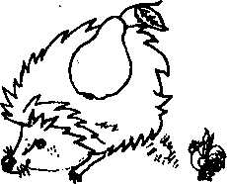
Вкусна каша-
Сыта Ната наша.

Ежи

Жи-жи-жи - в лесу живут ежи.
Жа-жа-жа - мы видели ежа.
Жа-жа-жа - иголки у ежа.

Жа-жа-жа - поймали мы ежа.
Жа-жа-жа - принесли домой ежа.
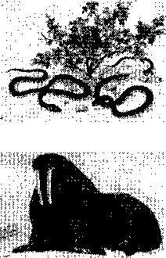
Жу-жу-жу - молока дадим ежу.

Не нужна ежу кошелка –
Кошелку ежу заменяют иголки.
Ловко ежик наш колючий
На иголках тащит грушу.

Ужи

Жи-жи-жи - в лесу живут ужи.
Жа-жа-жа - мы видели ужа.
Жа-жа-жа - легко узнаешь ты ужа.
Жа-жа-жа - два желтых пятна на голове у ужа.
Жи-жи-жи - не ядовитые ужи.
Желтеют ярко пятнышки у ужей возле ушей.
Ежиха журила ежат.
Ужиха журила ужат.

Моржи
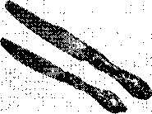

Жи-жи-жи - вот моржи.
Жи-жи-жи - живут в океане моржи.
Жей-жей-жей - мы в цирке видели моржей.
Ножи

Жи-жи-жи - железные ножи.
Жи-жи-жи - точит дедушка ножи.
Жи-жи-жи - острые ножи.
Жом-жом-жом - осторожен будь с ножом.
Ош-ош-ош - не берите, дети, нож!

Так ли это? Скажи правильно.

Жи-жи-жи - в дупле живут ежи!
Это проедали, скажи?
- (Нет, в норе живут ежи.)
Жи-жи-жи - чай на льдине пьют моржи!
Это правда ли, скажи?
(Нет, чай не пьют моржи.)
Жи-жи-жи - точит бабушка ножи! Это правда ли, скажи?

Дополнительный речевой материал к занятию
Ши-ши-ши -у речки камыши.
Ши-ши-ши - колышет ветер камыши.
Ши-ши-ши - шуршат камыши.
Шах-шах-шах - лягушек много в камышах.

Ши-ши-ши - в реке живут ерши.
Ша-ша-ша - поймали мы ерша.
Ши-ши-ши - колючие ерши.
Ош-ош-ош - ерша в руки не возьмешь.
Ша-ша-ша - отпустили мы ерша.

Ша-ша-ша - школа наша хороша.
Шу-шу-шу — в школу я спешу.
Шу-шу-шу - без ошибок я пишу.
Шо-шо-шо - учусь я хорошо!

Аш-аш-аш - вот шалаш.
Аш-ащ-аш - мы построили шалаш.
Ше-ше-ше - хорошо нам в шалаше.

Шок-шок-шок - зубной порошок.
Шок-шок-шок - купила мама порошок.
Шком-щком-шком - чистим зубы порошком.

Ыш-ыш-ыш - плачет малыш.
Ша-ша-ша - болит живот у малыша.
Шу-шу-шу - дают лекарство малышу.
Ыш-ыш-ыш - не плачь малыш!

Ыш-ыш-ыш - беспомощный малыш.
Ша-ша-ша - ведем за ручку малыша.
Шом-шом-шом - мы играем с малышом.
Шу-шу-шу - помогаем малышу.
Шей-шей-шей - не обижаем малышей.

Шина-шина - вот машина.
Шины-шины-шины - есть шины у машины.
Шине-шине-шине - мы едем на машине.

Ышка-ышка - это кочерыжка.
Ышка-ышка - от капусты кочерыжка.
Ышку-ышку-ышку - грызу я кочерыжку.
Ышки-ышки-ышки - грызть полезно кочерыжки.

Шадка-шадка - вот моя лошадка.
Шадку-шадку-шадку - сажусь я на лошадку.
Шадке-шадке - я еду на лошадке,
Шадка-шадка-шадка - скачи быстрей, моя лошадка!

Ушка-ушка-ушка - стоит на полке пушка.
Ушку-ушку-ушку - я прошу у мамы пушку.
Ушки-ушки-ушки - буду я стрелять из пушки.
Ушкой-ушкой — из магазина вышли с пушкой!

Ишка-ишка - стоит на полке книжка.
Ишку-ишку-ишку - я достану с полки книжку.
Ишке-ишке - посмотрю картинки в книжке.
Ишку-ишку-ишку - почитаем с мамой книжку.

Ишка-ишка - спит в берлоге бурый мишка.
Ишка-ишка - сосет лапу мишка.
Шутка-шутка - видит сладкий сон мишутка.
Ишке-ишке - снится улей с медом мишке.
Ишка-ишка - весной проснется мишка.

Жок-жок-жок - горячий утюжок.
Жок-жок-жок - раскалился утюжок.
Жок-жок-жок - белье гладит утюжок.
Шком-шком-шком - молодцы мы с утюжком.

Аш-аш-аш - во дворе стоит гараж.
Аш-аш-аш - машина въехала в гараж.
Же-же-же - стоит машина в гараже.
Жи-жи-жи - голосистые чижи.
Жи-жи-жи - поют в лесу чижи.
Жей-жеЙ-жей - мы слышали чижей.
Жей-жей-жей - любим слушать мы чижей.
Ач-ач-ач - вот калач.
Чи-чи-чи - пекутся в печке калачи.
Ач-ач-ач - печет бабушка калач.
Чи-чи-чи - мы любим калачи.
Чи-чи-чи - на праздник будут калачи.

Ич-ич -ич - самосвал привез кирпич.
Ич-ич-ич - кладу я кирпич на кирпич.
Ич-ич-ич - тяжелый кирпич.
Чей-чей-чей - строим дом из кирпичей.

Уч-уч-уч - это ключ.
Ча-ча-ча - не войти в дом без ключа.
Чом-чом-чом - открываю дверь ключом.

Чки-чки - вот очки.
Чки-чки-чки - носит бабушка очки.
Чков-чков-чков - не видит она без очков.

Ченье-ченье - вот печенье.
Ченье-ченье - печет бабушка печенье.
Ченьем -ченьем- пьем мы чай с печеньем.

Ча-са-ча - вот свеча.
Чу-су-чу - я зажгу свечу.
Ча-са-ча - горит свеча.
Че-се-че - посидим при свече.

Чок-сок-чок - высокий каблучок.
Чок-сок-чок - зацепился каблучок за сучок.
Чок-сок-чок- сломался каблучок.

Чок-сок-чок - сухой сучок.
Чок-сок-чок - сова села на сучок.
Чок-сок-чок - обломился сучок.

Ло-ло-ло - вот весло.
Лом-лом-лом - мы гребем веслом.
Ла-ла-ла - не уплыть нам без весла.

Лат-лат - вот салат.
Лат-лат - овощной салат.
Лат-лат - мама сделала салат.
Лат-лат-лат - любят все салат.

Лот-лот - смелый пилот.
Лот-лот-лот- самолет ведет пилот.

Ол-ол-ол - я люблю футбол.
Ол-ол-ол - вот билеты на футбол.
Ол-ол-ол - мы поедем на футбол.

Ол-ол-ол - я вымыл пол.
Лы-лы-лы - мы вымыли полы.
Ол-ол-ол - чистый пол.
Лу-лу-лу - нет пыли на полу.

Ол-ол-ол - мы купили стол.
Ол-ол-ол - новый стол.
Ол-ол-ол - я вымыл стол.
Ол-ол-ол - садимся обедать за стол.
Ла-ла-ла - убрали крошки со стола.

Ел-ел - белый мел.
Ел-ел-ел - мне купили мел.
Елу-елу-елу - я держу кусочек мелу.
Елом-елом-елом - я рисую мелом.
Лу-лу-лу - мои руки все в мелу.

Ал-ал - мой пенал.
Але-але-але - карандаш лежит в пенале.
Ал-ал-ал - открываю я пенал.
Ала-ала-ала - возьму карандаш из пенала.

Яло-яло - теплое одеяло.
Ялом-ялом - я лежу под одеялом.
Ялом-ялом-ялом - мне тепло под одеялом.
Ры-ры-ры ~ на реке живут бобры.
Ров-ров-ров - зубы остры у бобров.
Ры-ры-ры - грызут дерево бобры.
Ры-ры-ры - строят хатки бобры.
Ров-ров-ров - хвост на лопату похож у бобров
Ры-ры-ры - рулят хвостом бобры.
Ры-ры-ры - для бобрят бобры добры.

Ор-ор-ор - горит костер.
Ра-ра-ра - собрались мы у костра.
Ре-ре-ре - уху варили на костре.
Ра-ра-ра - хорошо нам у костра.

Ар-ар-ар - вот воздушный шар.
Ар-ар-ар - мне купили шар.
Ар-ар-ар - я надую шар.
Ры-ры-ры -летят воздушные шары.

Ар-ар-ар - мы купили самовар.
Ар-ар-ар - на стол поставим самовар.
Ар-ар-ар - закипел наш самовар.
Ар-ар-ар - кипит наш самовар.
Ара-ара-ара - чай мы пьем из самовара.

Ор-ор-ор - высокий забор.
Ор-ор-ор - петух взлетел на забор.
Оре-оре-оре - сидит петух на заборе.
Ора-ора-ора - все видит он с забора.

Ар-ар-ар - летит комар.
Ар-ар-ар - пищит комар.
Ров-ров-ров - много комаров.
Ры-ры-ры - боятся дыма комары.

Ро-ро-ро - потеряла гусыня перо.
Ро-ро-ро - Роман нашел перо.
Ром-ром-ром - у Романа фуражка с пером.

